Муниципальное дошкольное образовательное учреждение детский сад комбинированного вида села Пушанина Белинского района Пензенской области

НОД

в разновозрастной группе №2

на тему: «Транспорт»

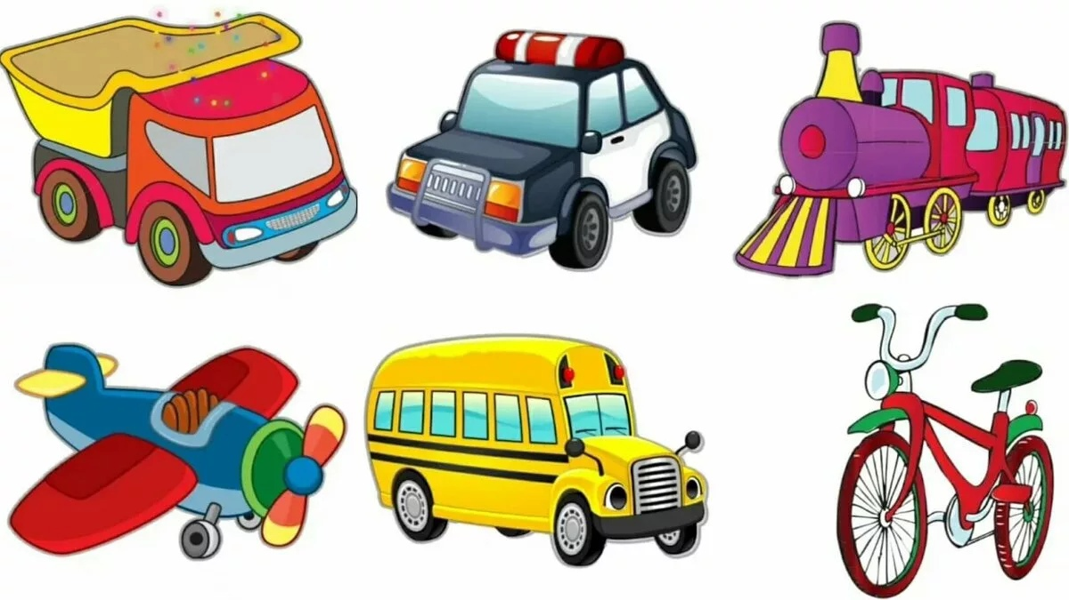

Воспитатель: Горшенина Е.С.

**Конспект итогового занятия «Транспорт» во второй младшей группе**

*Программное содержание:*

- закрепить знания о транспорте и его видах;

- закрепить знания о частях автомобиля;

- активизировать словарь, продолжать закреплять умение пользоваться новыми понятиями (специальные машины, водный наземный, подземный, воздушный, названия частей машины) в активной речи;

- продолжать формировать знание о том, кто работает на транспорте;

- развивать логическое мышление;

- активизировать память.

- воспитывать взаимопомощь.

*Методические приёмы*: беседа, приход игрового персонажа (Медведь, игровая мотивация, работа с наглядным материалом, игра малой подвижности «Изображаем транспорт», вопросы, дидактическая игра «Найди профессию», игра «Четвёртый лишний», на знание видов транспорта, загадки, обследование игрушечного объекта «Машина», подведение итога НОД.

*Оборудование и материалы*: доска, демонстрационный материал по теме «Транспорт», дидактические игры «Четвёртый лишний», «Профессии», игрушка медведь с коробом, игрушка машина.

*Предварительная работа*: изучение видов транспорта, рассматривание демонстрационного материала по теме «Транспорт», дидактические игры «Четвёртый лишний», «Профессии», беседы о назначении транспорта, изодеятельность «Грузовая машина», конструирование «Машина», «Гараж», рассматривание транспорта на улице, экскурсия к дороге, загадывание загадок о транспорте, чтение стихов о транспорте.

*Ход занятия*.

Воспитатель: Ребята, на этой неделе, мы с вами, узнали много интересного о том, что такое транспорт, какой он бывает и для чего он нужен. Сегодня нам нужно подвести итог нашим знаниям.

Незаметно отворачивается, начинает охать, достаёт куклу медведя с коробом на спине.

Воспитатель: Ребята, я, кажется, слышу, кто-то идёт к нам.

Показывает медведя.

Медведь: Ох, ох, как тяжело…не дойду я до бабушки с дедушкой.

Воспитатель: Михаил Иванович, что случилось?

Медведь: Вот отправила меня Машенька к бабушке с дедушкой гостинец отнести, а короб такой тяжёлый, я не донесу.

Воспитатель: Ребята, что может помочь мишке доставить тяжёлый груз и преодолеть дальнюю дорогу?

Дети: Транспорт.

Медведь: А что такое транспорт?

Дети: Разные машины, которые помогают человеку.

Медведь: А для чего нужен транспорт?

Дети: Чтобы ездить.

Воспитатель: Запомни, Михаил Иванович, транспорт – это средства передвижения. Он нужен, чтобы быстро добираться до нужного места. Он помогает нам ездить из одного города в другой, по городу, за город. Он перевозит людей и разные грузы. Ребята, как называется транспорт, который перевозит грузы?

Дети: Грузовой.

Воспитатель: Как называется транспорт, который перевозит людей, пассажиров?

Дети: Легковой (пассажирский).

Воспитатель закрепляет картинки с видами транспорта на доске.

Воспитатель: Ребят, чтобы Михаилу Ивановичу было понятно, как выглядит транспорт, покажем на картинках и назовите виды транспорта.

Медведь: Очень интересно, молодцы, ребята. Теперь я всё знаю про этот транспорт.

Воспитатель: Нет, Михаил Иванович, не всё. Транспорт бывает разного вида по месту движения.

Медведь: Как это, разве ездить можно не только по дороге?

Воспитатель: Конечно. Ребята, расскажите Михаилу Ивановичу, где может передвигаться транспорт.

Дети: По воде, по дороге, по воздуху и под землёй.

Медведь: Удивительно, вот бы посмотреть.

Воспитатель: Сейчас ребята покажут, как может двигаться транспорт.

Воспитатель показывает вид транспорта, а дети, выполняя движения, показывают, как он движется.

Воспитатель: Ну, Михаил Иванович, разобрался немного в том, что такое транспорт?

Медведь: Теперь, да.

Воспитатель: Сейчас проверим, отгадай загадки.

1. Что за чудо – едет дом,

Окна светятся кругом.

Носит обувь из резины

И питается бензином.

(Автобус)

2. Кто на бегу, пары клубя,

Пускает дым трубой,

Несёт вперёд и сам себе,

Да и меня с собой?

(Паровоз)

3. Не летает, не жужжит,

Жук по улице бежит,

И горят в глазах жука

Два блестящи огонька.

(Автомобиль)

4. Что за птица: песен не поёт,

Гнездо не вьёт,

Людей и груз везёт.

(Самолёт)

Медведь затрудняется, дети подсказывают.

Воспитатель: Ой, Михаил Иванович, кажется, ты всё перепутал. Надо закрепить знания.

Показывает картинки, игра «Четвёртый лишний», на знание видов транспорта. Дети исправляют ошибки медведя.

Медведь: Фу, кажется, усвоил.

Воспитатель: Это ты, Михаил Иванович, ещё про специальный транспорт не знаешь.

Медведь: Это ещё что такое?

Воспитатель: Ребята, на улице нашего города много разного транспорта. Есть среди него и специальный транспорт. Кто может назвать эти машины?

Дети: Это скорая помощь, пожарная машина, полицейская машина.

Воспитатель: А кто работает на этих машинах?

Дети: Врачи, пожарные, полицейские.

Дидактическая игра «Найди профессию». Дети по очереди должны соотнести правильно карточку с профессией, подходящими для этого транспорта.

Медведь: Всё, я теперь разобрался. Конечно, меня бы очень выручил транспорт, помог бы быстро доставить гостинцы.

Воспитатель: Ребята, поможем Михаилу Ивановичу, дадим одну из наших машин?

Дети: Да.

Воспитатель достаёт крупную машину.

Воспитатель: Вот, Михаил Иванович, садись, машина вмиг довезёт тебя до деревни.

Медведь: Ой, какая она интересная, совсем не такая как на картинке! Какие у неё детали. Как всё это называется.

Дети называют части машины.

Воспитатель: А кто управляет машиной?

Дети: Шофёр.

Воспитатель: Садись, Михаил Иванович, счастливого пути.

Медведь: Спасибо, ребята, я очень многое узнал, теперь буду пользоваться транспортом. До свидания!

Дети: До свидания!

Воспитатель: Ребята, как мы сегодня интересно провели время, вспомнили всё, что мы знаем о транспорте. Что транспорт – это средства передвижения. Он нужен, чтобы быстро добираться до нужного места. Он помогает нам ездить из одного города в другой, по городу, за город. Он перевозит людей и разные грузы. Какой бывает транспорт?

Дети: Транспорт бывает: грузовой, легковой, пассажирский, специальный, наземный подземный, воздушный, водный.

Воспитатель: А главное, что мы помогли медведю доставить гостинцы.